Цифровой Люксметр
Модель GM1020

Руководство Пользователя

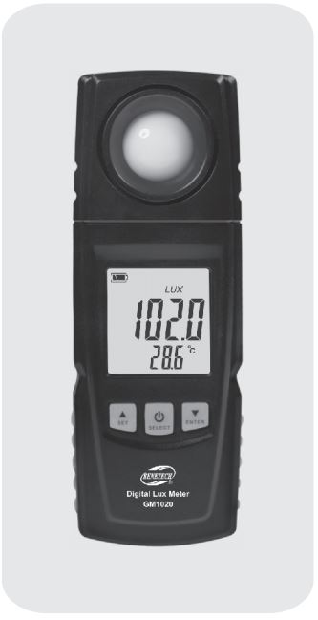

ОБЩЕЕ ОПИСАНИЕ

Данный прибор широко используется в оптико-электронной сфере, металлургии, строительстве, применяется для проведения опытов, исследований, при проведении экспертиз в промышленных областях, сельском хозяйстве, контроле освещенности.

Характеристики:
- Расширенный набор измерительных функций: люксметры данной модели используются не только для получения текущих, максимальных и минимальных показателей освещенности и температуры, но и для получения таких данных, как разность освещенности, интегрированная освещенность и средняя интегрированная освещенность.
- Возможность автоматического (до 1900 групп) и ручного (до 60 групп) сохранения данных.
- Широкий диапазон измерений (0~200000LUX), возможность автоматического выбора диапазона.
- Аналитическое программное обеспечение, позволяющее упростить работу с прибором.
- Высокая скорость считывания данных, портативность, возможность управления одной рукой.
- Поворотный сенсор.
- Подсветка.

ВНЕШНИЙ ВИД (см. Рисунок 1)

1. Датчик освещенности.  2. LCD дисплей.  3. Кнопка «вверх» / настройки.  4. Кнопка включения и выключения прибора / «выбрать».  5. Кнопка «вниз» / «ввод».  6. Крышка батарейного отсека. | 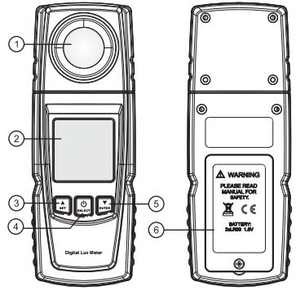  Рисунок 1.

LCD дисплей (см. Рисунок 2)

1. Уровень заряда батареи.  2. Индикатор максимального значения / режим автоматического сохранения данных.  3. Индикатор минимального значения / ручной режим сохранения данных.  4. Удержание показаний.  5. Режим автоотключения.  6. Индикатор измерения разности.  7. Множитель.  8. Индикатор единиц измерения – LUX.  9. Индикатор единиц измерения – CD. | 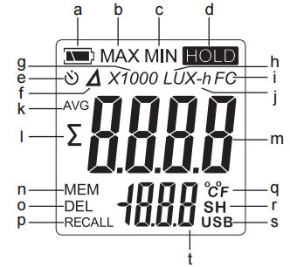  Рисунок 2.
10. Единица измерения суммы.
11. Индикатор среднего значения.
12. Индикатор суммы измерений.
13. Измеренное значение освещенности.
14. Индикатор автоматического сохранения данных.
15. Индикатор удаления сохраненных данных.
16. Индикатор отображения сохраненных данных.
17. Единица измерения температуры.
18. Единица измерения времени / интервал запроса сохраненных данных.
19. Индикатор подключения прибора к ПК по USB.
20. Измеренное значение температуры.

ОБЩИЕ ХАРАКТЕРИСТИКИ

1. Основные измерения:
- Текущая освещенность и температура;
- Разность освещенности;
- Максимальная освещенность и температура;
- Минимальная освещенность и температура;
- Интегрированная освещенность;
- Средняя интегрированная освещенность.
2. Сохранение, отображение и удаление данных:
- Сохранение данных (до 1900 групп): автоматическое сохранение, отображение, удаление.
- Сохранение данных (до 60 групп): ручное сохранение, отображение, удаление.
3. Другие функции:
- Автоматическое выключение;
- Подсветка и удержание показаний;
- Дополнительные характеристики для показаний освещенности и температуры;
- Возможность настройки автоматического выключения.
- Автоматическое сохранение данных;
- Удаление данных интегрированной освещенности.

ТЕХНИЧЕСКИЕ ХАРАКТЕРИСТИКИ

Измеряемые объекты | Освещенность и температура, разность освещенности, максимальная и минимальная освещенность и температура, интегрированная освещенность и время, средняя интегрированная освещенность.
Фотоэлектрический элемент | Кремниевый диод
Термощуп | Термистор с отрицательным температурным коэффициентом
Диапазон измерений освещенности | Общий диапазон измерений: 0~200000LUX  4 диапазона:  ×1 0~199.9LUX  ×10 200~1999.9LUX  ×100 2000~19999.9LUX  ×1000 20000~200000LUX
Диапазон измерений температуры | 0~40°С
Точность измерений освещенности | ±3% показаний (<10.000 LUX)  ±4% показаний (>10.000 LUX)
Точность измерений температуры | ±1.0°С
Единицы измерений освещенности и температуры | Доступны 4 комбинации:  Lux/°С FC/°С  Lux/°F FC/°F
Сохранение полученных значений освещенности | Автоматический режим: до 1900 групп. LuxLab используется для настройки цикла работы запоминающего устройства.  Ручной режим: до 60 групп. Цикл работы устанавливается вручную.
Частота дискретизации | 2 раза/сек.
Рабочие условия | 0~40°С, влажность 10~90%
Условия хранения | -20~50°С, влажность 10~90%
Элементы питания | 2 батарейки ААА
Срок службы эл. питания | ≈10часов (непрерывного использования с подключением USB)
Автоматическое выкл. | возможно настроить через LuxLab

* подробная информация находится на сопутствующем диске.

ВНИМАНИЕ! Производитель оставляет за собой право без предварительного уведомления покупателя вносить изменения в конструкцию прибора, а также в Руководство Пользователя.

ГАРАНТИЙНЫЕ ОБЯЗАТЕЛЬСТВА
Гарантийный срок эксплуатации – 1 год со дня продажи изделия. На изделия, у которых отсутствует дата продажи, гарантия не распространяется. Обмен неисправных изделий осуществляется через торговую сеть при предъявлении чека и гарантийного талона. Изделия с механическими повреждениями гарантии не подлежат.
Дата продажи | Штамп магазина

